Resolución del Pleno del Instituto de Transparencia, Acceso a la Información Pública y Protección de Datos Personales del Estado de México y Municipios, con domicilio en Metepec, Estado de México, a once de agosto de dos mil veintiuno.
VISTOS los expedientes electrónicos formados con motivo de los recursos de revisión números 01475/INFOEM/IP/RR/2021 y 01480/INFOEM/IP/RR/2021 interpuestos por el C. XXXXXXXXXXXXXXXXXX, en lo sucesivo El Recurrente, en contra de la respuesta del Ayuntamiento de Tenango del Valle, en lo subsecuente El Sujeto Obligado, se procede a dictar la presente resolución.

A N T E C E D E N T E S D E L A S U N T O
PRIMERO. De la Solicitud de Información.
Con fecha cinco de marzo de dos mil veintiuno, El Recurrente, presentó a través del Sistema de Acceso a la Información Mexiquense (SAIMEX) ante El Sujeto Obligado, solicitudes de acceso a la información pública, registradas bajo los números de expediente 00057/TENAVALL/IP/2021 y 00051/TENAVALL/IP/2021, mediante las cuales solicitó información en el tenor siguiente:
Solicitud de información 00057/TENAVALL/IP/2021
“DE LAS CANCHAS DE FUTBOL RAPIDO (NO PARTICULARES) QUE ESTAN DENTRO DEL MUNICIPIO. SOLICITO SABER si en los archivos del municipio existe informacion relacionado con LO SIGUIENTE: si en administraciones anteriores se COLOCO ALGUN UN DISTINTIVO (PLACA, PINTURA MANTA O CUALQUIER OTRO ADITAMENTO CONOCIDO O POR CONOCERSE) ALUSIVO AL RECONOCIMIENTO AL AUTOR Y/O TITULAR RESPECTO DE LA OBRA POR EL CREADA, EN ESTA ADMINISTRACION O EN OTRAS.” [Sic]

Solicitud de información 00051/TENAVALL/IP/2021
“solicito la respuesta no puntos de vista que no tienen nada que ver (todo vez que no se me contesta nada) no quiero que me contesten cantiflarescamente si loque se solicita: y es lo siguiente: solicito saber lo siguiente de las canchas de futbol rapido (no articulares) 1.-nombre de la organizacion o personas que controlan las canchas.” [Sic]
Modalidad de entrega: A través del SAIMEX.

SEGUNDO. De la respuesta del Sujeto Obligado.
En los expedientes electrónicos SAIMEX, se aprecia que el día veintiséis de marzo de dos mil veintiuno, El Sujeto Obligado dio respuesta a las solicitudes de información 00057/TENAVALL/IP/2021 y 00051/TENAVALL/IP/2021 resultando de nuestro interés lo siguiente:
“En respuesta a la solicitud recibida, nos permitimos hacer de su conocimiento que con fundamento en el artículo 53, Fracciones: II, V y VI de la Ley de Transparencia y Acceso a la Información Pública del Estado de México y Municipios, le contestamos que:
Se remite oficio de contestación a la solicitud” [Sic]

A mayor abundamiento, se advierte que en el expediente electrónico de la solicitud de información 00057/TENAVALL/IP/2021 , El Sujeto Obligado adjuntó los documentos electrónicos “057.pdf” y “contestacion al c 00057.pdf”, mismos que se tienen por reproducidos en virtud de que serán materia de análisis en el considerando respectivo.
En contraste, en el expediente electrónico de la solicitud de información 00051/TENAVALL/IP/2021, El Sujeto Obligado adjuntó los soportes documentales “051.pdf” y “contestacion al c 00051.pdf”, cuyo contenido será abordado en el apartado conducente.

TERCERO. Del recurso de revisión.
Inconforme con las respuestas notificadas por El Sujeto Obligado, El Recurrente interpuso recursos de revisión, en fecha veintisiete de marzo de dos mil veintiuno, los cuales fueron registrados en el sistema electrónico con los expedientes números 01475/INFOEM/IP/RR/2021 y 01480/INFOEM/IP/RR/2021, en los cuales arguye, las siguientes manifestaciones:
Recurso de revisión 01475/INFOEM/IP/RR/2021
Acto Impugnado:
“DE LAS CANCHAS DE FUTBOL RAPIDO (NO PARTICULARES) QUE ESTAN DENTRO DEL MUNICIPIO. SOLICITO SABER si en los archivos del municipio existe informacion relacionado con LO SIGUIENTE: si en administraciones anteriores se COLOCO ALGUN UN DISTINTIVO (PLACA, PINTURA MANTA O CUALQUIER OTRO ADITAMENTO CONOCIDO O POR CONOCERSE) ALUSIVO AL RECONOCIMIENTO AL AUTOR Y/O TITULAR RESPECTO DE LA OBRA POR EL CREADA, EN ESTA ADMINISTRACION O EN OTRAS.” [Sic]
Razones o Motivos de Inconformidad:
“derecho a la información” [Sic]

Recurso de revisión 01480/INFOEM/IP/RR/2021
Acto Impugnado:
“olicito la respuesta no puntos de vista que no tienen nada que ver (todo vez que no se me contesta nada) no quiero que me contesten cantiflarescamente si loque se solicita: y es lo siguiente: solicito saber lo siguiente de las canchas de futbol rapido (no articulares) 1.-nombre de la organizacion o personas que controlan las canchas.” [Sic]
Razones o Motivos de Inconformidad:
“derecho a la información” [Sic]

CUARTO. Del turno del recurso de revisión.
Medios de impugnación que le fueron turnados a la Comisionada Zulema Martínez Sánchez, por medio del sistema electrónico en términos del arábigo 185 fracción I de la Ley de Transparencia y Acceso a la información Pública del Estado de México y Municipios, de los cuales recayeron en acuerdos de admisión en fecha veintiuno de abril de dos mil veintiuno, determinándose en él, un plazo de siete días para que las partes manifestaran lo que a su derecho corresponda en términos del numeral ya citado.

QUINTO. De la acumulación.
Por otra parte, los recursos de revisión referidos en párrafos precedentes fueron acumulados de manera interna ya que existe identidad del solicitante, del sujeto obligado y similitud de causas y objeto de solicitud.
Lo anterior de conformidad con lo dispuesto en el artículo 195 de la Ley de Transparencia y Acceso a la Información Pública del Estado de México y Municipios, y con el artículo 18 del Código de Procedimientos Administrativos del Estado de México, los cuales establecen respectivamente:
Ley de Transparencia y Acceso a la Información Pública del Estado de México y Municipios
“Artículo 195. En la tramitación del recurso de revisión se aplicarán supletoriamente las disposiciones contenidas en el Código de Procedimientos Administrativos del Estado de México.” [Sic]

Código de Procedimientos Administrativos del Estado de México
“Artículo 18.- La autoridad administrativa o el Tribunal acordarán la acumulación de los expedientes del procedimiento y proceso administrativo que ante ellos se sigan, de oficio o a petición de parte, cuando las partes o los actos administrativos sean iguales, se trate de actos conexos o resulte conveniente el trámite unificado de los asuntos, para evitar la emisión de resoluciones contradictorias. La misma regla se aplicará, en lo conducente, para la separación de los expedientes.” [Sic]

SEXTO. De la etapa de instrucción.
Así, una vez transcurrido el término legal referido, El Sujeto Obligado fue omiso en presentar sus informes justificados, asimismo, El Recurrente no expuso manifestación alguna. Por ello, se puntualiza que se decretó el cierre de instrucción con fechas dieciséis de julio y dos de agosto de los corrientes, en términos del artículo 185 Fracción VI de la Ley de Transparencia y Acceso a la Información Pública del Estado de México y Municipios, iniciando el término legal para dictar resolución definitiva del asunto.

C O N S I D E R A N D O
PRIMERO. De la competencia.
Este Instituto de Transparencia, Acceso a la Información Pública y Protección de Datos Personales del Estado de México, es competente para conocer y resolver el presente recurso de revisión interpuesto por El Recurrente conforme a lo dispuesto en los artículos 6, apartado A, fracción IV de la Constitución Política de los Estados Unidos Mexicanos, 5, párrafos vigésimo segundo, vigésimo tercero y vigésimo cuarto, fracción IV de la Constitución Política del Estado Libre y Soberano de México, 1, 2 fracción II, 13, 29, 36 fracciones II y III, 176, 178, 179 fracción I, 181 párrafo tercero, 182, 185, 188 y 194 de la Ley de Transparencia y Acceso a la Información Pública del Estado de México y Municipios, 9 fracciones I, XXIV, 11 y 14 fracción I del Reglamento Interior del Instituto de Transparencia, Acceso a la Información Pública y Protección de Datos Personales del Estado de México.
Aunado a lo anterior, este Órgano Garante estima pertinente realizar un pronunciamiento ya que consientes de la situación que se vive en la actualidad a fin de otorgarle a los ciudadanos herramientas ágiles y accesibles para el ejercicio de los derechos humanos que se tutelan, se considera que a pesar de las condiciones a las que nos enfrentamos, se cuentan con las herramientas técnicas y tecnológicas necesarias que eviten mermar el ejercicio de los derechos correspondientes, sin que ello implique el poner en riesgo el diverso derecho a la salud de todos los partícipes en los procesos que conllevan.

SEGUNDO. Sobre los alcances del recurso de revisión.
Derivado de la impugnación realizada, es preciso e importante señalar que el recurso de revisión inmerso en la Ley de Transparencia vigente en la entidad, tiene el fin y alcance que señalan los numerales 176, 179, 181 párrafo cuarto, 194 y 195 y demás aplicables de la Ley de Transparencia y Acceso a la Información Pública del Estado de México y Municipios vigente, el cual será analizado conforme a las actuaciones que obren en el expediente electrónico, con la finalidad de reparar cualquier posible afectación al derecho de acceso a la información pública y garantizando el principio rector de máxima publicidad.

TERCERO. Del estudio de las causas de improcedencia y sobreseimiento
Es menester resaltar que en el procedimiento de acceso a la información pública y de los medios de impugnación de la materia, se advierten diversos supuestos de procedibilidad que deben estudiarse con la finalidad de dar cumplimiento a los principios de legalidad y objetividad inmersos en el artículo 9 de Ley de Transparencia y Acceso a la Información Pública del Estado de México y Municipios, en correlación con la seguridad jurídica que debe generar lo actuado ante este Organismo garante.

Siendo una facultad legal entrar al estudio de las causas de improcedencia que hagan valer las partes o que se adviertan de oficio por este Resolutor; presupuestos procesales de inicio o trámite de un proceso que dotan de seguridad jurídica la resolución emitida por este organismo colegiado, máxime que se trata de una figura procesal adoptada en la ley de la materia, la cual permite dilucidar alguna causal que impida el estudio y resolución de un asunto en su fondo, cuando una vez admitido el recurso de revisión se advierta una causa de improcedencia que permita sobreseerlo. Estudio de causales de improcedencia que no son incompatibles con el derecho de acceso a la justicia, ya que éste no se coarta por regular causas de improcedencia y sobreseimiento con tales fines.
En primer término es necesario hacer alusión a la solicitud de información ya que de ella deriva por un lado el procedimiento de acceso a la información ante El Sujeto Obligado, y por otro lado la materia sobre la que versara el recurso de revisión ante este Órgano Garante; se resalta la innegable necesidad de interpretar el texto de las solicitud, porque no se podría entender el derecho de acceso a la información sin la existencia de solicitudes de información a la luz de su interpretación ya que ésta es la fuente de la materia objeto de la transparencia específica en cada recurso de revisión; es decir, no podemos establecer una materia o un tema como objeto de derecho de acceso a la información, si de la solicitud no se entiende o no se precisan temas o materias objetivas; por ello es de notoria importancia el trabajo de interpretación que se le dé a las solicitudes de información, ya que el sujeto obligado puede considerar una circunstancia en particular diversa a la que el particular objetivamente requiere.
Ya que el planteamiento del problema es de toral importancia, a efecto de determinar la intención o voluntad del Recurrente a la luz de la interpretación de la solicitud de información, y que puede generar de forma objetiva y material El Sujeto Obligado que se relacione con esa intención, respecto del presente asunto se realiza a continuación.
Una vez sentado lo anterior, en una aproximación inicial, es procedente mencionar que mediante la solicitud de información 00057/TENAVALL/IP/2021 se requirió la siguiente información:
“DE LAS CANCHAS DE FUTBOL RAPIDO (NO PARTICULARES) QUE ESTAN DENTRO DEL MUNICIPIO. SOLICITO SABER si en los archivos del municipio existe informacion relacionado con LO SIGUIENTE: si en administraciones anteriores se COLOCO ALGUN UN DISTINTIVO (PLACA, PINTURA MANTA O CUALQUIER OTRO ADITAMENTO CONOCIDO O POR CONOCERSE) ALUSIVO AL RECONOCIMIENTO AL AUTOR Y/O TITULAR RESPECTO DE LA OBRA POR EL CREADA, EN ESTA ADMINISTRACION O EN OTRAS.” [Sic]

Ahora bien, con relación a la solicitud de información 00051/TENAVALL/IP/2021 fue requerida la siguiente información:
“solicito la respuesta no puntos de vista que no tienen nada que ver (todo vez que no se me contesta nada) no quiero que me contesten cantiflarescamente si loque se solicita: y es lo siguiente: solicito saber lo siguiente de las canchas de futbol rapido (no articulares) 1.-nombre de la organizacion o personas que controlan las canchas.” [Sic]

A mayor abundamiento, en alusión a la normatividad previamente plasmada, sirven de sustento las siguientes imágenes ilustrativas, correspondientes al organigrama del Sujeto Obligado, mismo que puede ser consultado en la siguiente dirección electrónica:
https://www.ipomex.org.mx/ipo3/lgt/indice/TENANGODELVALLE/art_92_ii_b/3.web
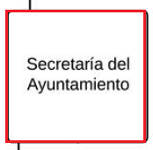
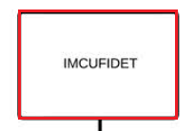
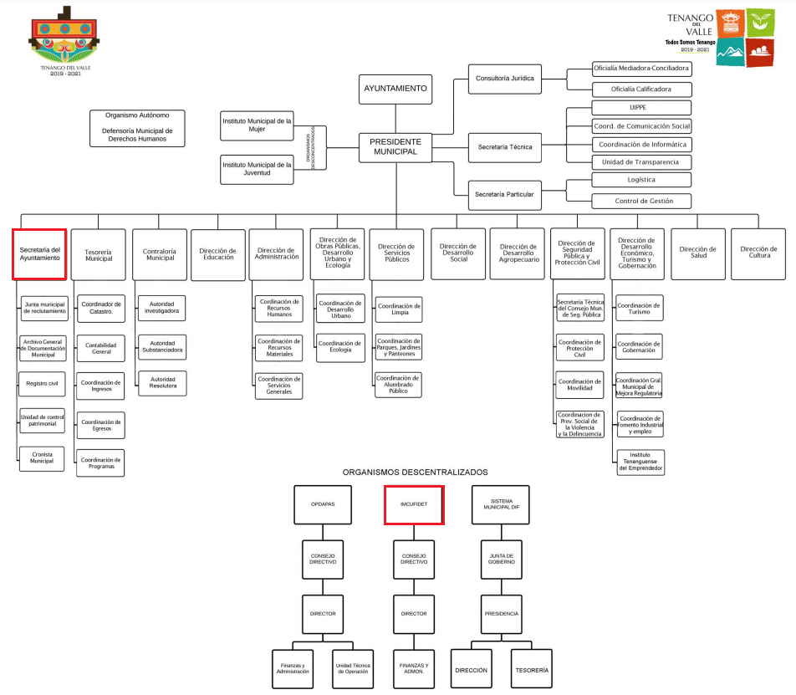

De lo expuesto con anterioridad, se desprende que El Sujeto Obligado se auxilia de diversas Unidades, Direcciones, Jefaturas y Departamentos para cumplir con sus fines y objetivos, resultando de nuestro interés la esfera competencial del Secretario del Ayuntamiento, así como del Instituto Municipal de Cultura Física y Deporte “IMCUFIDE”.
En razón de lo anterior, resulta oportuno traer a colación los artículos 91, fracción XI, 105 y 106 de la Ley Orgánica Municipal del Estado de México, así como los numerales 34, fracción I y 156 fracciones XVIII y XIX del Bando Municipal del Sujeto Obligado, porciones normativas que disponen a la literalidad lo siguiente:
Ley Orgánica Municipal del Estado de México
“Artículo 91.- La Secretaría del Ayuntamiento estará a cargo de un Secretario, el que, sin ser miembro del mismo, deberá ser nombrado por el propio Ayuntamiento a propuesta del Presidente Municipal como lo marca el artículo 31 de la presente ley. Sus faltas temporales serán cubiertas por quien designe el Ayuntamiento y sus atribuciones son las siguientes:
(…)
XI. Elaborar con la intervención del síndico el inventario general de los bienes muebles e inmuebles municipales, así como la integración del sistema de información inmobiliaria, que contemple los bienes del dominio público y privado, en un término que no exceda de un año contado a partir de la instalación del ayuntamiento y presentarlo al cabildo para su conocimiento y opinión.
En el caso de que el ayuntamiento adquiera por cualquier concepto bienes muebles o inmuebles durante su ejercicio, deberá realizar la actualización del inventario general de los bienes muebles e inmuebles y del sistema de información inmobiliaria en un plazo de ciento veinte días hábiles a partir de su adquisición y presentar un informe trimestral al cabildo para su conocimiento y opinión.
(…)
Artículo 105.- Los bienes del dominio público municipal son de uso común, o destinados a un servicio público, de conformidad con lo que establece la Ley de Bienes del Estado de México y de sus Municipios, en los términos siguientes;
I. Son bienes de uso común los que pueden ser aprovechados por los habitantes del municipio, sin las limitaciones y restricciones en las leyes y reglamentos administrativos; y
II. Son bienes destinados a un servicio público, aquellos que utilice el municipio para el desarrollo de sus actividades o los que de hecho se utilizan para la presentación de servicios o actividades equiparables a ellos
Artículo 106.- Son bienes del dominio privado municipal, aquellos que no son de uso común ni están destinados a un servidor público y que por su naturaleza están sujetos al derecho privado
Se consideran bienes de dominio privado municipal, los señalados en la Ley de Bienes del Estado de México y de sus Municipios” [Sic]

Bando Municipal del Ayuntamiento de Tenango del Valle
“Artículo 34. El municipio contará, conforme a la ley, con un patrimonio que comprende:
I. Los bienes muebles e inmuebles de su propiedad;
(…)
Artículo 156. El Ayuntamiento desarrollará entre sus habitantes un programa de actividades deportivas y recreativas a través del Instituto Municipal de Cultura Física y Deporte (IMCUFIDE), el cual tendrá entre otros, los siguientes objetivos:
(…)
XVIII. Administrar las instalaciones deportivas municipales, estableciendo los mecanismos y reglamentos para su utilización;
XIX. Realizar el cobro por la utilización de las instalaciones deportivas municipales, destinando dichos recursos para la instrumentación de los programas de mantenimiento y mejora de las mismas instalaciones;
(…)” [Sic]

En efecto de la normatividad previamente plasmada se desprende que el Secretario del Ayuntamiento y el Director del Instituto Municipal de Cultura Física y Deporte “IMCUFIDE” fungen como los Sujetos Habilitados Competentes para atender los requerimientos formulados por el particular. Lo anterior en razón de que su esfera competencial los constriñe a generar, poseer y administrar el inventario de bienes muebles e inmuebles, así como a administrar las instalaciones deportivas municipales, respectivamente.

Adicionalmente, de acuerdo a la naturaleza de la información solicitada se concluye que ésta es de interés general y alcance público, robustece lo anterior los artículos 24, fracción XII y 92, fracción XXXVIII de la Ley de Transparencia y Acceso a la Información Pública del Estado de México y Municipios, porciones normativas que disponen a la literalidad lo siguiente:
“Artículo 24. Para el cumplimiento de los objetivos de esta Ley, los sujetos obligados deberán cumplir con las siguientes obligaciones, según corresponda, de acuerdo a su naturaleza:
XII. Publicar y mantener actualizada la información relativa a las obligaciones generales de transparencia previstas en la presente Ley o determinadas así por el Instituto, y en general aquella que sea de interés público;
Artículo 92. Los sujetos obligados deberán poner a disposición del público de manera permanente y actualizada de forma sencilla, precisa y entendible, en los respectivos medios electrónicos, de acuerdo con sus facultades, atribuciones, funciones u objeto social, según corresponda, la información, por lo menos, de los temas, documentos y políticas que a continuación se señalan:
(…)
XXXVIII. El inventario de bienes muebles e inmuebles en posesión y propiedad;
(…)” [Sic]

Una vez sentado lo anterior, como se mencionó en el antecedente segundo, El Sujeto Obligado en fecha veintiséis de marzo de dos mil veintiuno, rindió sus respuestas a las solicitudes de información formuladas por el particular, adjuntando para tal efecto lo siguiente:
De la solicitud de información 00057/TENAVALL/IP/2021
- “057.pdf”: Oficio IMCUFIDETV/066/2021 signado por el Director del Instituto Municipal de Cultura Física y Deporte de Tenango del Valle y dirigido al Titular de la Unidad de Transparencia, en lo medular refiere que El Sujeto Obligado no cuenta con canchas de futbol rápido registradas a su nombre, luego entonces, tampoco ha colocado distintivos, placas, reconocimientos o análogos, alusivos a los autores de las obras en referencia; de fecha veinticinco de marzo de dos mil veintiuno.
- “contestacion al c 00057.pdf”: Oficio UT/TV/03/199/2021 signado por el Titular de la Unidad de Transparencia y dirigido al particular, en lo medular refiere adjuntar el oficio IMCUFIDETV/066/2021 signado por el Director del Instituto Municipal de Cultura Física y Deporte de Tenango del Valle; de fecha veintiséis de marzo de dos mil veintiuno.

De la solicitud de información 00051/TENAVALL/IP/2021
- “051.pdf”: Oficio IMCUFIDETV/060/2021 signado por el Director del Instituto Municipal de Cultura Física y Deporte de Tenango del Valle y dirigido al Titular de la Unidad de Transparencia, en lo medular refiere que El Sujeto Obligado no cuenta con canchas de futbol rápido registradas a su nombre, luego entonces, tampoco las administra; de fecha veinticinco de marzo de dos mil veintiuno.
- “contestacion al c 00051.pdf”: Oficio UT/TV/03/193/2021 signado por el Titular de la Unidad de Transparencia y dirigido al particular, en lo medular refiere adjuntar el oficio IMCUFIDETV/060/2021 signado por el Director del Instituto Municipal de Cultura Física y Deporte de Tenango del Valle; de fecha veintiséis de marzo de dos mil veintiuno.

En virtud de lo anterior, El Sujeto Obligado emitió pronunciamientos en sentido negativo; en este sentido, si bien es cierto que el Pleno de este Organismo Garante, ha sostenido que ante la presencia de un hecho negativo, resultaría innecesaria una declaratoria de inexistencia en términos de 19, 169 y 170 de la Ley de Transparencia y Acceso a la Información Pública del Estado de México y Municipios, lo cierto también es que en el caso en particular no se realizó una búsqueda exhaustiva y razonable de la información.
De forma complementaria, no resulta desapercibido para este Órgano Resolutor que en el Plan de Desarrollo Municipal del Sujeto Obligado en el apartado de Cultura física, deporte y recreación, se aprecia lo siguiente:

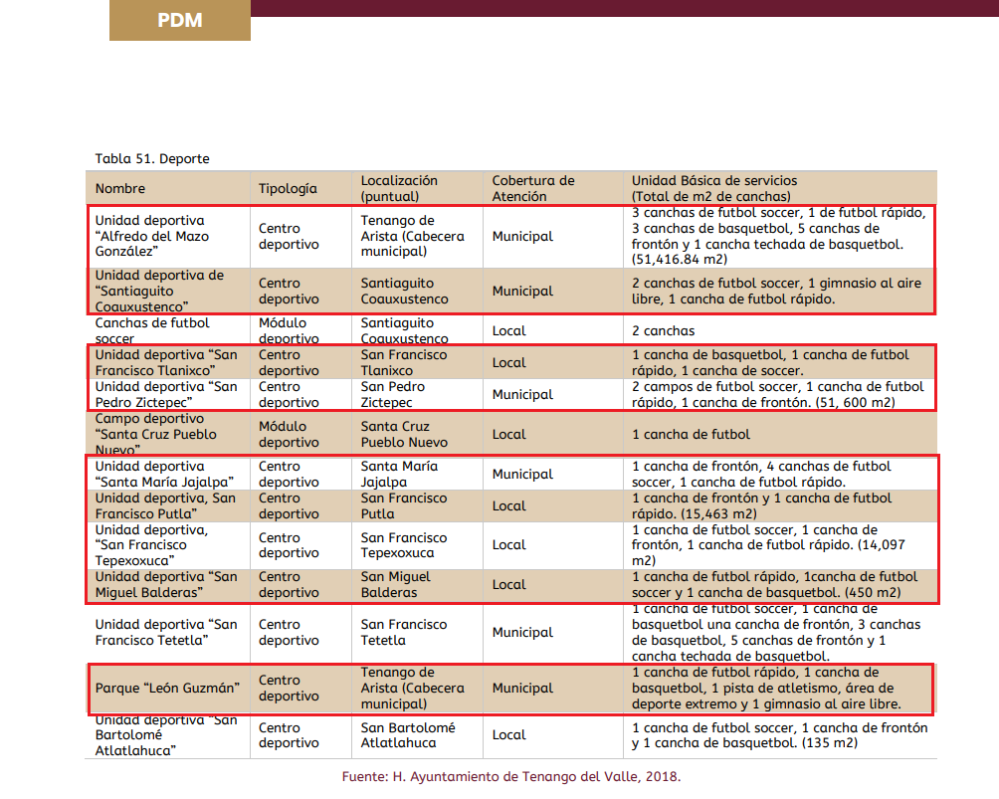
Luego entonces, resulta inconcuso que la información requerida es susceptible de ser generada, poseída y administrada por El Sujeto Obligado.
De forma complementaria, es menester señalar que en fecha veintiséis de mayo de dos mil veintiuno, el Pleno de este Órgano Garante celebró la Décima Octava Sesión Ordinaria, englobando el recurso de revisión 01473/INFOEM/IP/RR/2021 y acumulados, derivado de diversas solicitudes de información formuladas por el mismo particular, dirigidas al mismo Sujeto Obligado, mismas que versan respecto de la misma información. Al respecto, se traen colación los puntos resolutivos PRIMERO y SEGUNDO de la resolución en cita:
“PRIMERO. Resultan parcialmente fundadas las razones o motivos de inconformidad hechos valer en los recursos de revisión 01473/INFOEM/IP/RR/2021, 01474/INFOEM/IP/RR/2021, 01477/INFOEM/IP/RR/2021, 01478/INFOEM/IP/RR/2021, 01479/INFOEM/IP/RR/2021, 01482/INFOEM/IP/RR/2021, 01483/INFOEM/IP/RR/2021 y 01484/INFOEM/IP/RR/2021 en términos de los considerandos QUINTO Y SEXTO de la presente resolución.
SEGUNDO. Se REVOCAN las respuestas emitidas por el Ayuntamiento de Tenango del Valle y se ORDENA entregar vía Sistema de Acceso a la Información Mexiquense (SAIMEX), de ser el caso en versión pública, lo siguiente:
A) De las canchas de futbol rápido en posesión o propiedad del municipio de Tenango del Valle:
I. Documento que acredite la propiedad o posesión a favor del municipio, que contenga nombre, dirección y número de chancas;
II. Nombre del responsable de la administración de las canchas del Municipio de Tenango del Valle;
III. Distintivos colocados para la identificación del autor o responsable de la construcción de las canchas.
B) De las canchas propiedad privada documento donde conste:
I. El número, nombre y dirección; y,
II. El año en que se otorgó licencia de construcción para las canchas de futbol rápido que no son propiedad del Municipio.
Para efectos de lo anterior se deberá emitir el Acuerdo del Comité de Transparencia en términos de los artículos 49 fracción VIII y 132 fracción II de la Ley de Transparencia y Acceso a la Información Pública del Estado de México y Municipios, en el que funde y motive las razones sobre los datos que se supriman o eliminen dentro del soporte documental respectivo objeto de las versiones públicas que se formulen y se ponga a disposición de la parte recurrente.” [Sic]

De forma complementaria, con relación al recurso de revisión 01473/INFOEM/IP/RR/2021 y acumulados, no se omite mencionar que en fecha catorce de junio del presente, El Sujeto Obligado adjuntó lo siguiente en etapa de cumplimiento:
- “oficio de entrega de información.pdf”: Oficio UT/TV/06/355/2021 signado por el Titular de la Unidad de Transparencia y dirigido al particular, en lo medular refiere adjuntar diversos soportes documentales remitidos por el Síndico Municipal, Coordinador de Desarrollo Urbano, Director del Instituto Municipal de Cultura Física y Deporte, así como Acta de la Décima Novena Sesión Extraordinaria del Comité de Transparencia; de fecha catorce de junio de dos mil veintiuno.
- “entrega de información.zip”: Compila lo siguiente:
- “01473 Imcufidetv.pdf”: Oficio IMCUFIDETV/0107/2021 signado por el Director del Instituto Municipal de Cultura Física y Deporte y dirigido al Titular de la Unidad de Transparencia, en lo medular refiere el número de canchas de futbol rápido, así como diversos pronunciamientos con relación a la existencia de distintivos en cada una de ellas; de fecha diez de junio de dos mil veintiuno.
- “desarrollo urbano.pdf”: Oficio DOPDUYE/CDU/049/2021 signado por el Coordinador de Desarrollo Urbano del Municipio y dirigido a Titular de la Unidad de Transparencia, en lo medular refiere que después de una búsqueda exhaustiva y razonable no se encontró con documento alguno que acredite licencias de construcción sobre canchas de fútbol rápida de propiedad privada; de fecha ocho de junio de dos mil veintiuno.
- “sindico oficio.pdf”: Compila el oficio MTV/SM/069/2021 signado por la Síndica de Tenango del Valle y dirigido al Titular de la Unidad de Transparencia, con relación a las canchas de fútbol rápido propiedad del municipio, describe el inmueble, ubicación y documentación de propiedad. De forma complementaria compila múltiples resoluciones de inmatriculación administrativa, así como diversos recibos de pago de derechos.
- “vigesima novena extraordinaria ut.pdf”: Acta de la Vigésima Novena Sesión Extraordinaria del Comité de Transparencia del Municipio de Tenango de Valle, de fecha once de junio de dos mil veintiuno, sustenta la versión pública respecto de la documentación previamente descrita.

En virtud de lo anterior, si bien es cierto que El Sujeto Obligado no colmó el derecho de acceso a la información en los expedientes electrónicos materia de la presente resolución, lo cierto también es que en la etapa de cumplimiento de diversa resolución obran los soportes documentales idóneos para colmar la pretensión del particular.
Por lo que hace a las causas de sobreseimiento contenidas en el artículo 192 de la Ley de Transparencia y Acceso a la Información Pública del Estado de México y Municipios, es oportuno señalar que estos requisitos privilegian la existencia de elementos de fondo, tales como el desistimiento o fallecimiento del Recurrente, que el Sujeto Obligado modifique el acto; o que por cualquier causa el medio de impugnación quede sin materia, de ahí que la actualización de alguno de éstos trae como consecuencia que el medio de impugnación se concluya sin que se analice el objeto de estudio planteado, es decir se sobresea.
Por otra parte, la doctrina del sobreseimiento provoca que un procedimiento se suspenda o se resuelva en definitiva sin que se entre al estudio de los agravios o motivos de inconformidad. Este mismo criterio es compartido por el más alto tribunal del país en múltiples jurisprudencias, por lo que a continuación se agrega una de ellas que sirve como orientador en esta resolución:
“SOBRESEIMIENTO EN EL JUICIO DE AMPARO DIRECTO. IMPIDE EL ESTUDIO DE LAS VIOLACIONES PROCESALES PLANTEADAS EN LOS CONCEPTOS DE VIOLACIÓN.
El sobreseimiento en el juicio de amparo directo provoca la terminación de la controversia planteada por el quejoso en la demanda de amparo provoca la terminación de la controversia planteada por el quejoso en la demanda de amparo, sin hacer un pronunciamiento de fondo sobre la legalidad o ilegalidad de la sentencia reclamada. Por consiguiente, si al sobreseerse en el juicio de amparo no se pueden estudiar los planteamientos que se hacen valer en contra del fallo reclamado, tampoco se deben analizar las violaciones procesales propuestas en los conceptos de violación, dado que, la principal consecuencia del sobreseimiento es poner fin al juicio de amparo sin resolver la controversia en sus méritos.
SÉPTIMO TRIBUNAL COLEGIADO EN MATERIA CIVIL DEL PRIMER CIRCUITO.
Amparo directo 699/2008. Mariana Leticia González Steele. 13 de noviembre de 2008. Unanimidad de votos. Ponente: Sara Judith Montalvo Trejo. Secretario: Arnulfo Mateos García.” [Sic]

De este modo, se puede deducir que en las resoluciones dictadas por el Pleno de este Instituto, en las que se decreta el sobreseimiento de un recurso de revisión por la actualización de alguno de los supuestos jurídicos contemplados en el artículo 192 de la Ley de Transparencia y Acceso a la Información Pública del Estado de México y Municipios, nos encontramos ante un sobreseimiento definitivo toda vez que pone fin al procedimiento sin entrar al estudio de fondo del mismo.
En mérito de lo expuesto en líneas anteriores, resultan fundados los motivos de inconformidad que arguye El Recurrente en sus medio de impugnación que fueran materia de estudio, por ello con fundamento en el artículo 186 fracción I, en concordancia con el 192 fracción V de la Ley de Transparencia y Acceso a la Información Pública del Estado de México y Municipios, se SOBRESEEN los recursos de revisión 01475/INFOEM/IP/RR/2021 y 01480/INFOEM/IP/RR/2021, que han sido materia del presente fallo.
Por lo antes expuesto y fundado es de resolverse y;

SE RESUELVE
PRIMERO. Se SOBRESEEN los recursos de revisión números 01475/INFOEM/IP/RR/2021 y 01480/INFOEM/IP/RR/2021 por quedarse sin materia en términos del Considerando TERCERO de la presente resolución.

SEGUNDO. Notifíquese vía SAIMEX la presente resolución al Titular de la Unidad de Transparencia del SUJETO OBLIGADO.

TERCERO. NOTIFÍQUESE al RECURRENTE la presente resolución vía SAIMEX, y hágase de su conocimiento que en caso de que considere que le cause algún perjuicio, podrá promover el Juicio de Amparo en los términos de las leyes aplicables, de acuerdo a lo estipulado por el artículo 196, de la Ley de Transparencia y Acceso a la Información Pública del Estado de México y Municipios.

ASÍ LO ACORDÓ, POR UNANIMIDAD DE VOTOS, EL PLENO DEL INSTITUTO DE TRANSPARENCIA, ACCESO A LA INFORMACIÓN PÚBLICA Y PROTECCIÓN DE DATOS PERSONALES DEL ESTADO DE MÉXICO Y MUNICIPIOS, CONFORMADO POR LOS COMISIONADOS ZULEMA MARTÍNEZ SÁNCHEZ, EVA ABAID YAPUR Y JAVIER MARTÍNEZ CRUZ EN LA VIGÉSIMA SÉPTIMA SESIÓN ORDINARIA CELEBRADA EL ONCE DE AGOSTO DE DOS MIL VEINTIUNO, ANTE EL SECRETARIO TÉCNICO DEL PLENO, ALEXIS TAPIA RAMÍREZ.

OSAM/JCMA

IMPROCEDENCIA Y SOBRESEIMIENTO EN EL JUICIO DE AMPARO. LAS CAUSAS PREVISTAS EN LOS ARTÍCULOS 73 Y 74 DE LA LEY DE LA MATERIA, RESPECTIVAMENTE, NO SON INCOMPATIBLES CON EL ARTÍCULO 25.1 DE LA CONVENCIÓN AMERICANA SOBRE DERECHOS HUMANOS. Del examen de compatibilidad de los artículos 73 y 74 de la Ley de Amparo con el artículo 25.1 de la Convención Americana sobre Derechos Humanos no se advierte que el derecho interno desatienda los estándares que pretenden proteger los derechos humanos en dicho tratado, por regular causas de improcedencia y sobreseimiento que impiden abordar el estudio de fondo del asunto en el juicio de amparo, en virtud de que el propósito de condicionar el acceso a los tribunales para evitar un sobrecargo de casos sin mérito, es en sí legítimo, por lo que esa compatibilidad, en cuanto a los requisitos para la admisibilidad de los recursos dependerá, en principio, de los siguientes criterios: no pueden ser irracionales ni de tal naturaleza que despojen al derecho de su esencia, ni discriminatorios y, en el caso, la razonabilidad de esas causas se justifica por la viabilidad de que una eventual sentencia concesoria tenga un ámbito de protección concreto y no entre en conflicto con el orden jurídico, no son de tal naturaleza que despojen al derecho de su esencia ni tampoco son discriminatorias, pues no existe alguna condicionante para su aplicabilidad, en función de cuestiones personales o particulares del quejoso. Por tanto, las indicadas causas de improcedencia y sobreseimiento no son incompatibles con el citado precepto 25.1, pues no impiden decidir sencilla, rápida y efectivamente sobre los derechos fundamentales reclamados como violados dentro del juicio de garantías.
https://www.ipomex.org.mx/recursos/ipo/files_ipo3/2019/42987/5/335d2f18d003b59a162b2f3898f2a1c0.pdf

